**Actividad 2**

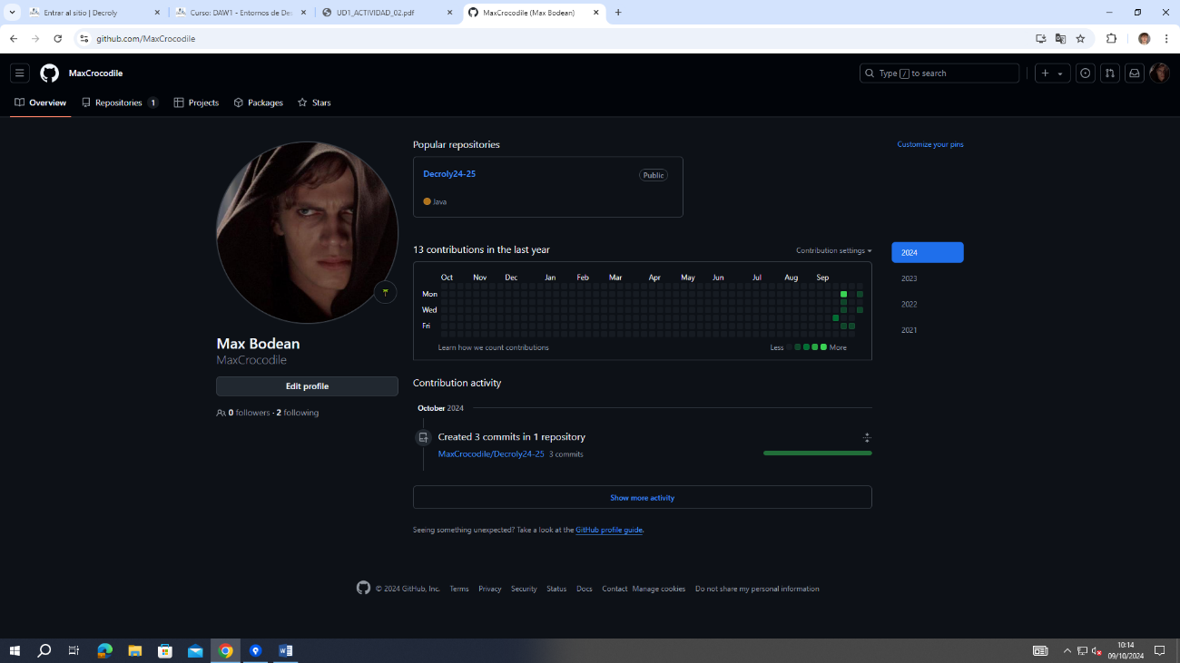**1. Crear una cuenta GitHub (se usará todo el curso).**

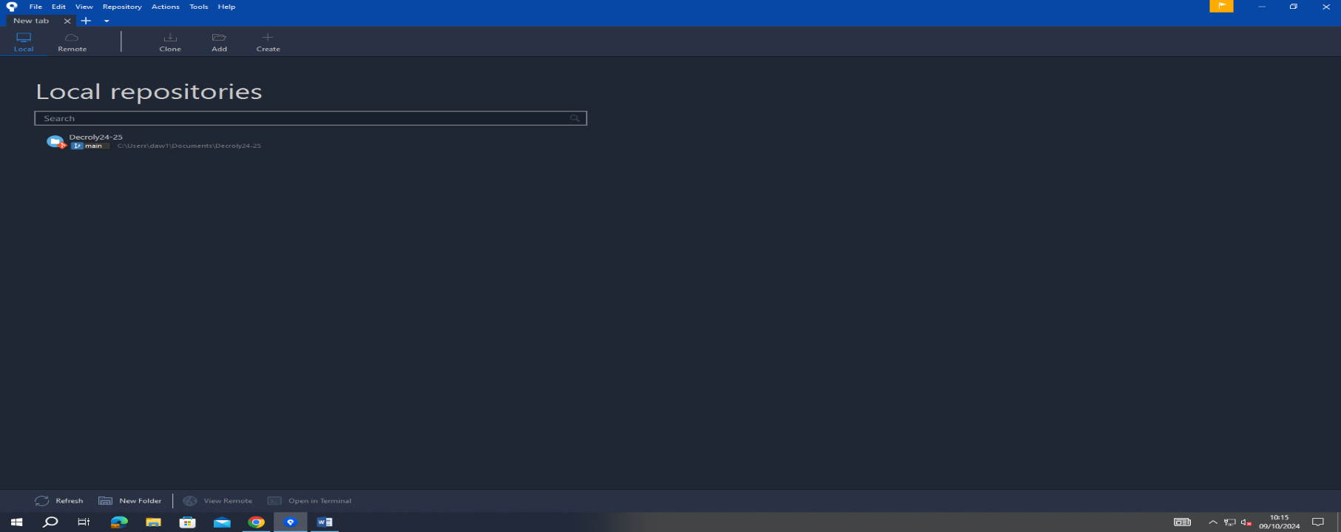**2. Bajar un cliente de Git**

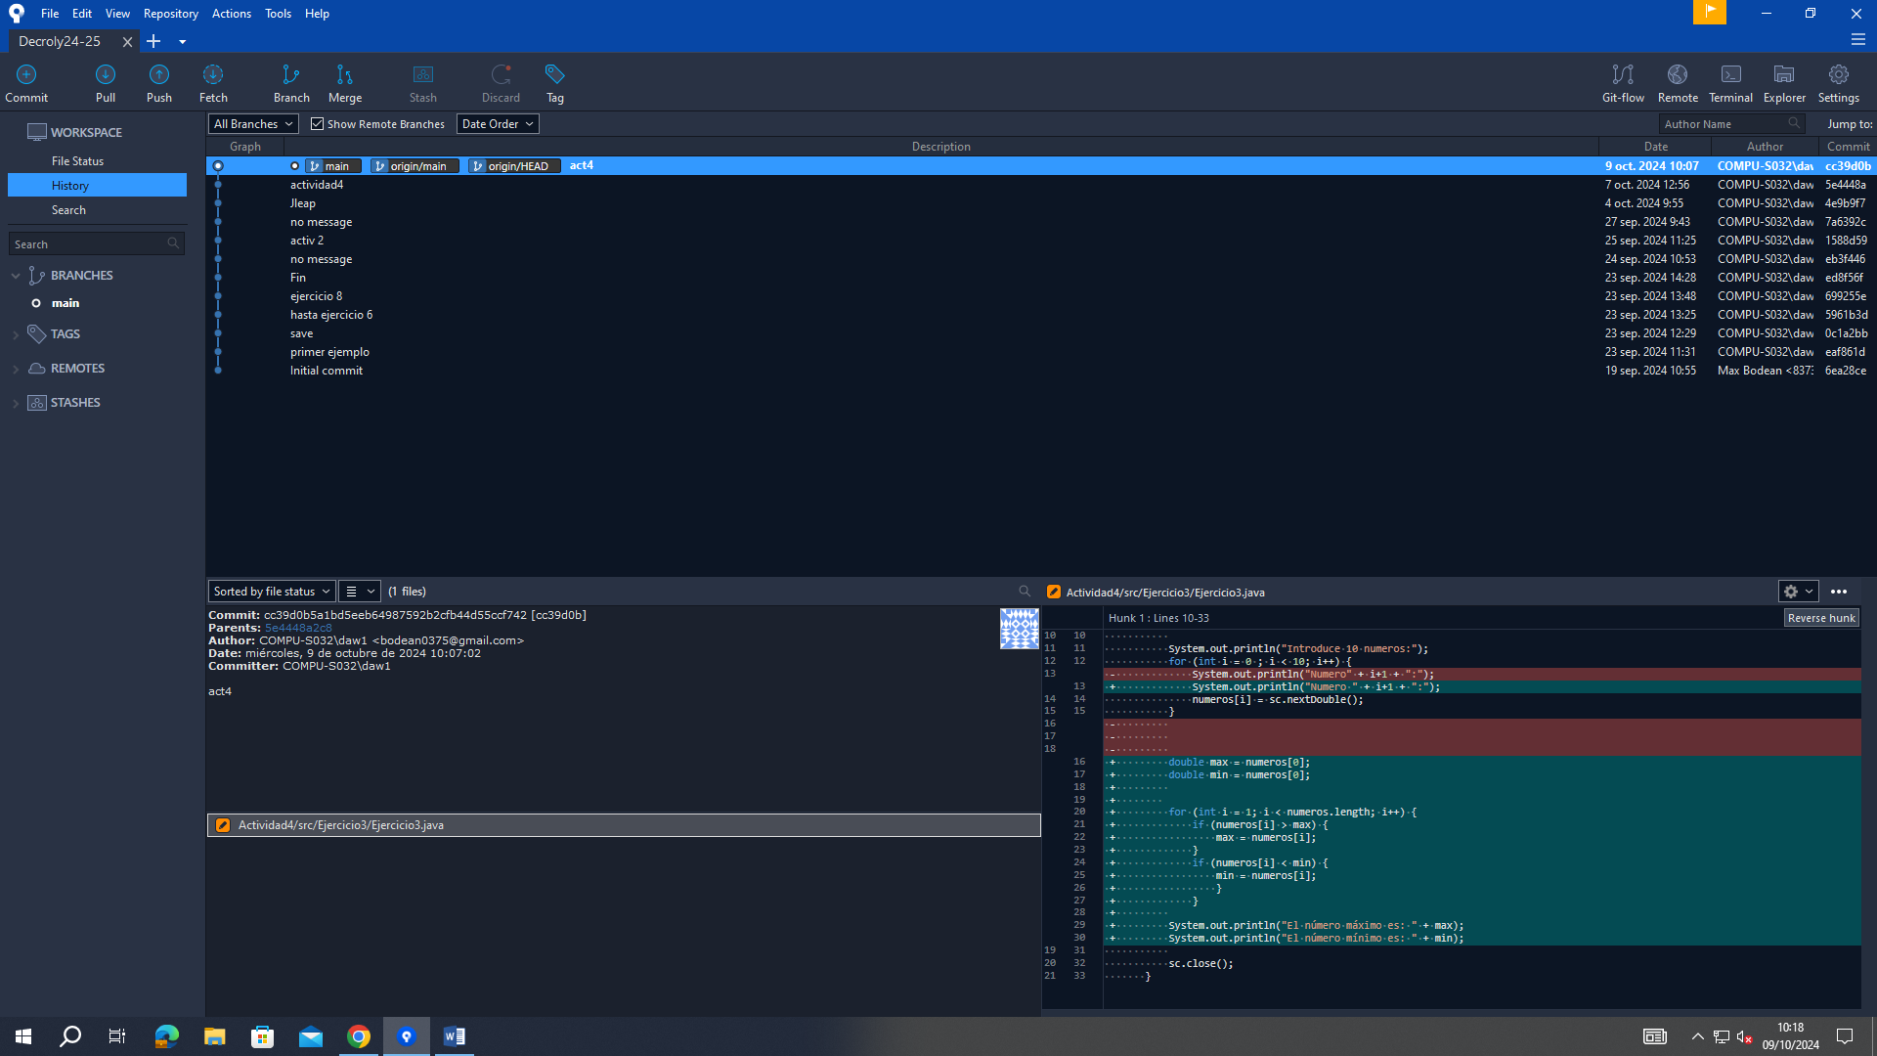**3. Crear nuevo repositorio (vinculado al repositorio online)**

**4. Crear rama "Develop"**

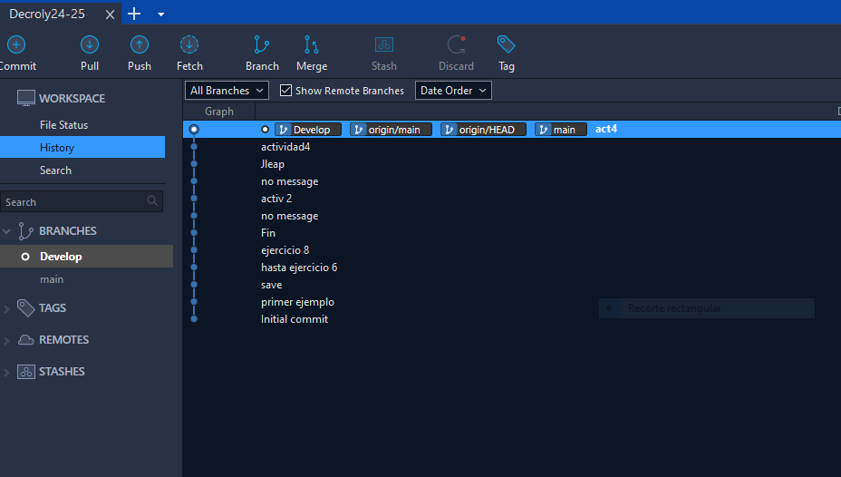

**5. Subir contenido a "Develop"**

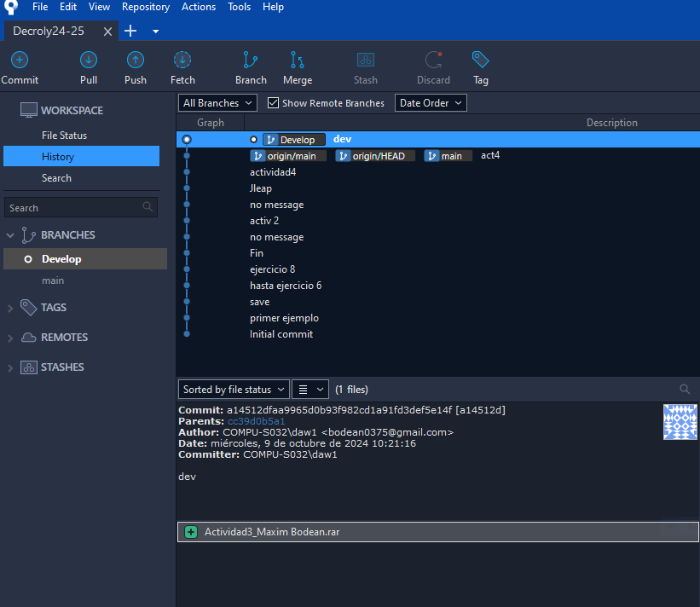

**6. Pasar de "Develop" a "Master o Main"**

